**附：报名文件模板**

**报名文件**

项目编号： （须与采购公告项目编号保持一致）

项目名称： （须与采购公告项目名称保持一致）

投标单位： （注：须与单位公章保持一致）

生产厂家： （注：如有）

联 系 人： （法定代表人或投标授权代表人）

联系电话： （手机） （办公）

地址：

日期：2024年 月 日

备注：

1.报名文件扫描件发送至**电子邮箱预审**（文件命名为：“项目名称+投标单位名称”）；我院以邮箱的方式向通过预审的投标单位发送招标文件（内附投标文件模板）。

**2.电子邮箱：[深圳市中西医结合医院招标办1624216874@qq.com](mailto:深圳市中西医结合医院招标办1624216874@qq.com)**

（1）投标人须在采购公告规定的报名时间内将报名文件发送至电子邮箱。

（2）为避免因电脑病毒等原因导致邮件被拦截等情况，投标人发邮件后，未收到工作人员反馈时，请及时电话咨询和确认，否则造成逾期投标等后果由投标人自行承担。

**3.附件1：用户需求书**（请投标单位报名时先了解项目需求是否满足，报名获取招标文件后不参加投标的，须在开标前以书面形式（加盖公章弃标函）通知招标办，以免影响在我院的诚信记录）

**温馨提示：建议资料使用彩色复印件或原件彩色扫描件，资料未盖公章、未正确签署、缺项、漏项、截图、扫描件模糊、资料不齐全等未按要求提供的均视为无效报名。**

**特别警示条款**

**参与本项目公开招标的供应商应认真阅读以下特别警示条款，不得存在以下所列禁止情形，一旦发现，将被处以记入供应商诚信档案、罚款、取消参与政府采购资格、吊销营业执照等处罚；构成犯罪的，依法追究刑事责任。**

|  |  |
| --- | --- |
| 序号 | **供应商参与投标禁止情形** |
| 1 | 与其他投标供应商的法定代表人、主要经营负责人、投标授权代表人、项目负责人、主要技术人员为**同一人、属同一单位或者在同一单位缴纳社会保险**。 |
| 2 | 参与本项目政府采购活动时，与其他投标供应商存在单位负责人为**同一人或直接控股、管理关系**。 |
| 3 | 与其他投标供应商的投标文件或部分投标文件**相互混装或存在非正常一致**。 |
| 4 | 与其他投标供应商的投标文件由**同一单位或者同一人编制**。 |
| 5 | 提供**未经出具机构核实**的虚假的检验检测报告、业绩材料、社保缴纳证明、学历学位证书、职称认证证书等材料。 |

目录

1、营业执照

2、法定代表人证明书、法定代表人授权委托证明书

3、政府采购投标及履约承诺函

4、供应商基本情况表

5、提供通过“信用中国”网（[www.creditchina.gov.cn）、中国政府采购网](http://www.creditchina.gov.cn）、中国政府采购网) （www.ccgp.gov.cn）等官网的信用信息查询记录网络截图

注：以上材料须投标人按模板顺序提供（清晰的）复印件或扫描件加盖投标人公章，若以上材料未能全面提供以致影响预审结果，投标人自负全责。

**1.营业执照（加盖公章）**

投标人须具有独立法人资格或是具有独立承担民事责任能力的其他组织（提供营业执照或事业单位法人证书等证明资料扫描件，原件备查）；总公司或者分公司只允许一家投标，不允许同时参与本项目投标，以分公司名义参与投标的，须提供总公司或具有独立法人资格的上一级公司出具的愿为其参与本项目投标以及履约等行为承担民事责任的加盖总公司公章的授权函，并提供总公司及分公司的营业执照复印件或扫描件加盖投标人公章，原件备查。

**2.法定代表人证明书**

法定代表人姓名： ，现任我单位 职务，为法定代表人（负责人），特此证明。

本证明书自签发之日起生效，有效期与本公司投标文件中标注的投标有效期相同。

**签发日期： 年 月 日**

**投标单位名称：（盖公章）**

附：1.法定代表人身份证扫描件（正反面）

（法定代表人为投标人（企业事业单位、国家机关、社会团体）的主要行政负责人。）

日期： 年 月 日

**法定代表人授权书**

本授权委托书声明：我 （法定代表人姓名）系 （投标单位名称）的法定代表人，现授权委托我公司的 （姓名）为我公司的投标授权代表，代表我公司签署本项目的投标文件､参与项目投标､澄清投标文件和处理与该项目有关的一切事务｡在此过程中所签署的一切文件及处理与该项目有关的一切事务，我均予以承认｡

授权书有效期内被授权人签署的所有文件不因授权的撤销而失效｡被授权人无转委托权｡

本授权书自盖章之日起生效，特此声明。

投标授权代表人： 性别：

职务： 联系电话：

**授权委托日期： 年 月 日**

**投标单位名称：（盖公章）**

注：随附《法定代表人证明书》

附：投标授权代表人（被授权人）身份证扫描件（正反面）

**★必须提供投标人代表有效期内身份证的正反面扫描件（港澳台居民可提供往来通行证），非中国国籍管辖范围的，可提供公安部门认可的身份证明材料，否则将导致投标无效｡**

备注：

1､若投标人代表为法定代表人则无须填写《法定代表人授权书》，只需填写《法定代表人证明书》内容。

2､禁止不同投标人委托同一单位或者个人办理投标事宜｡

3､如法人代表出现转授权，则以最终参与评标现场会的被授权人为准，需要重新授权并盖公章｡

**3.政府采购投标及履约承诺函**

致：深圳市中西医结合医院

我单位承诺：

1.我单位参与本项目所投标（响应）的货物、工程或服务，不存在侵犯知识产权的情况；已知悉并同意中标（成交）结果信息公示（公开）的内容。

2.我单位参与本项目投标前三年内，在经营活动中没有重大违法记录。

3.我单位参与本项目政府采购活动时不存在被有关部门禁止参与政府采购活动且在有效期内的情况。

4.我单位具备《中华人民共和国政府采购法》第二十二条第一款规定的六项条件。

5.我单位未被列入失信被执行人、重大税收违法案件当事人名单、政府采购严重违法失信行为记录名单。

6.我单位参与该项目投标，严格遵守政府采购相关法律，不造假，不围标、串标、陪标。我单位已清楚，如违反上述要求，投标将作无效处理，被列入不良记录名单并在网上曝光，同时将被提请政府采购主管部门给予一定年限内禁止参与政府采购活动或其他处罚。

7.我单位如果中标，做到守信，不偷工减料，依照本项目招标文件需求内容、签署的采购合同及本单位在投标中所做的一切承诺履约。我单位对本项目的报价负责，中标后将严格按照本项目招标文件需求、签署的采购合同及我单位在投标中所作的全部承诺履行。

8.我单位清楚，若以“报价太低而无法履约”为理由放弃本项目中标资格时，愿意接受主管部门的处理处罚。若我单位中标本项目，我单位的报价明显低于其他投标人的报价时，我单位清楚，本项目将成为重点监管、重点验收项目，我单位将按时保质保量完成，并全力配合有关监管、验收工作；若我单位未按上述要求履约，我单位愿意接受主管部门的处理处罚。

9.我单位已认真核实了投标文件的全部内容，所有资料均为真实资料。我单位对投标文件中全部投标资料的真实性负责，如被证实我单位的投标文件中存在虚假资料的，则视为我单位隐瞒真实情况、提供虚假资料，我单位愿意接受主管部门作出的行政处罚。

10.我单位承诺不存在联合体投标，中标后项目不转包，未经采购人同意不进行分包。

11.我单位保证，其所提供的货物通过合法正规渠道供货，在提供给采购人前具有完全的所有权，采购人在中华人民共和国使用该货物或货物的任何一部分时，不会产生因第三方提出的包括但不限于侵犯其专利权、商标权、工业设计权等知识产权和侵犯其所有权、抵押权等物权及其他权利而引发的纠纷；如有纠纷，我单位承担全部责任。

12.我单位保证，若所投货物涉及《财政部生态环境部关于印发节能产品政府采购品目清单的通知》（财库〔2019〕19号）列明的政府采购强制性产品，则所投该产品符合节能产品的认证要求。若所投产品列入强制性产品认证目录的，则所投该产品须获得强制性产品认证证书（即CCC认证）；其中适用自我声明评价方式的产品，则所投该产品须具有“强制性认证产品符合性自我声明”；若所投产品列入工业产品生产许可证管理的产品目录的，则所投该产品生产者（制造商）须获得《全国工业产品生产许可证》。

13. 我单位保证，不存在“单位负责人为同一人或者存在直接控股、管理关系的不同供应商，不得参加同一合同项下的政府采购活动；为采购项目提供整体设计、规范编制或者项目管理、监理、检测等服务的供应商，不得再参加该采购项目的其他采购活动”的情形。

14.我单位已知悉并同意中标（成交）结果信息公示（公开）的内容。

15.我单位保证，本项目采购和履行中形成的知识产权和其他权益归采购人所有。

以上承诺，如有违反，愿依照国家相关法律法规处理，并承担由此给采购人带来的损失。

**法定代表人或其授权代表签字：**________________________

**投标单位（盖章）：**___________________________________

年 月 日

**4.供应商基本情况表**

|  |  |  |  |  |  |  |  |
| --- | --- | --- | --- | --- | --- | --- | --- |
| 采购人 | |  | | 项目名称 | |  | |
| 投标（响 应）供应商 | |  | | 供应商统一社会 信用代码 | |  | |
| **投标（响应）供应商相关人员情况** | | | | | | | |
| 序号 | 职务 | | 姓名 | 身份证号码 | | 劳动合同 关系单位 | 缴纳社会 保险单位 |
| 1 | 法定代表人/单位负责 人/主要经营负责人 | |  |  | |  |  |
| 2 | 项目投标授权代表人 | |  |  | |  |  |
| 3 | 项目负责人 | |  |  | |  |  |
| 4 | 主要技术人员 | |  |  | |  |  |
| 5 | 投标文件编制人员 | |  |  | |  |  |
| **说明：同一职务有多人担任（如主要技术人员），应分行填写。** | | | | | | | |
| **投标（响应）供应商关联关系情况** | | | | | | | |
| 序号 | 关联关系类型 | | 关联主体名称 | | 备注 | | |
| 1 | 控股股东 | |  | | 指出资额（或持有股份）占投标（响应）供应商资 本总额（或股本总额）50%以上的股东，以及出资额（或持有股份）的比例虽然不足 50%，但依其出资 额（或持有股份）所享有的表决权已足以对投标（响应）供应商股东会（或股东大会）的决议产生重要影响的股东。 | | |
| 2 | 管理关系 | |  | | 指对投标（响应）供应商不具有出资持股关系，但对其存在管理关系的主体。 | | |
| **说明：同一关联关系类型有多个主体的，应分行填写。** | | | | | | | |

**5.信用信息查询记录网络截图**

查询路径：“信用中国”网（[www.creditchina.gov.cn](http://www.creditchina.gov.cn)）首页—点击“信用服务”中相应模块—输入企业名称 — 查找后截图

（注：投标人至少提供以下三个截图）

**1.失信被执行人**-网站截图

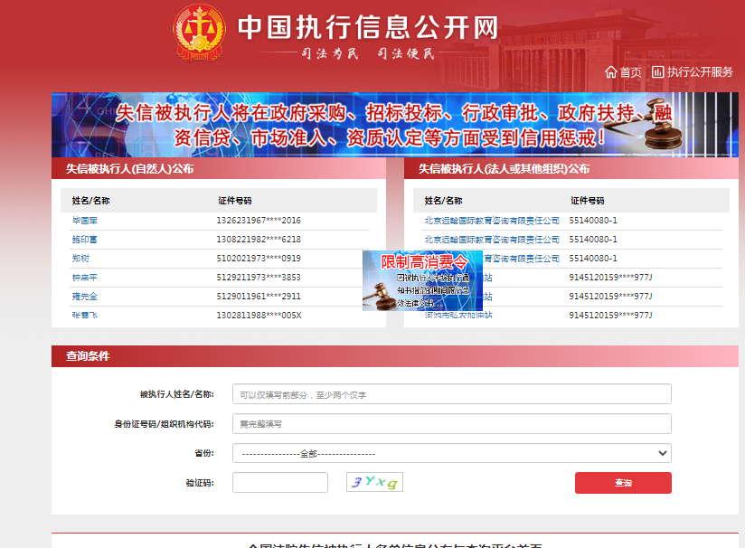

**2.重大税收违法失信主体－**网站截图

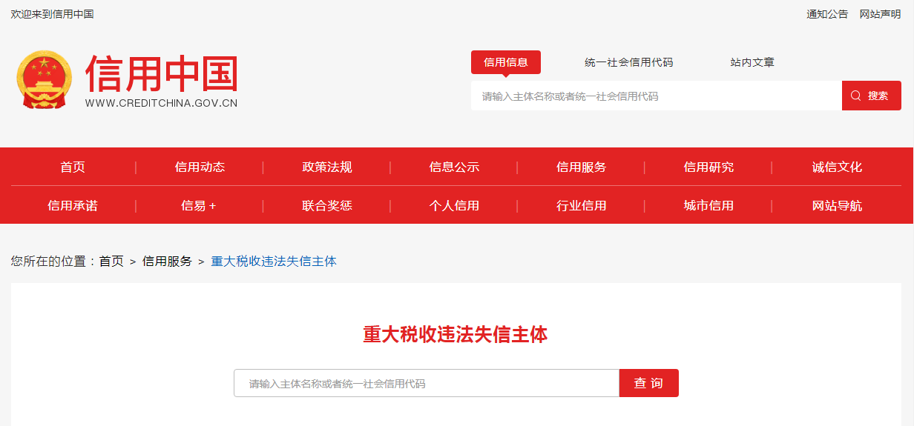

**3.政府采购严重违法失信行为记录名单－**网站截图

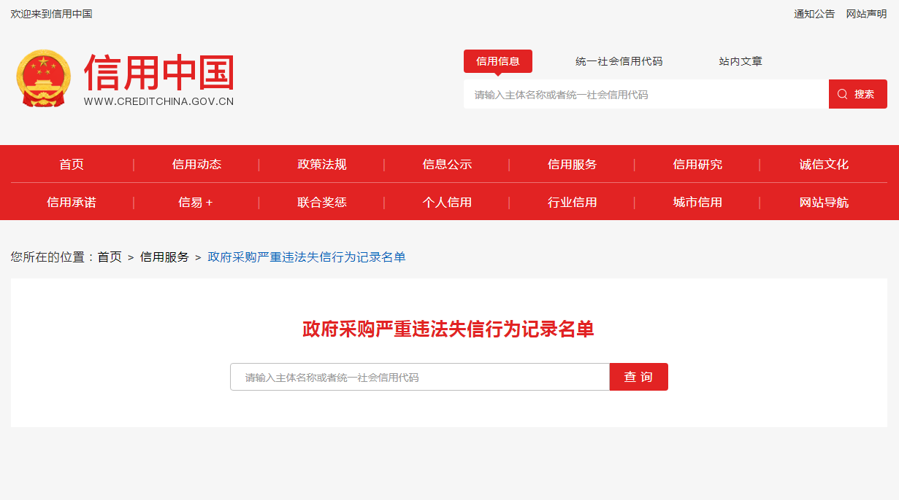

查询截图时间： 年 月 日 时 分（北京时间）

**注：投标单位必须按要求提供自己单位的信用信息查询记录网络截图件**（查询时间须在采购公告之日起至投标截止日前，截图须内容完整，投标单位名称清晰，否则将导致报名无效）**。**

**中国政府采购网（www.ccgp.gov.cn）查询**

查询路径：首页—点击“政府采购严重违法失信行为记录名单”—输入企业名称 — 查找后截图

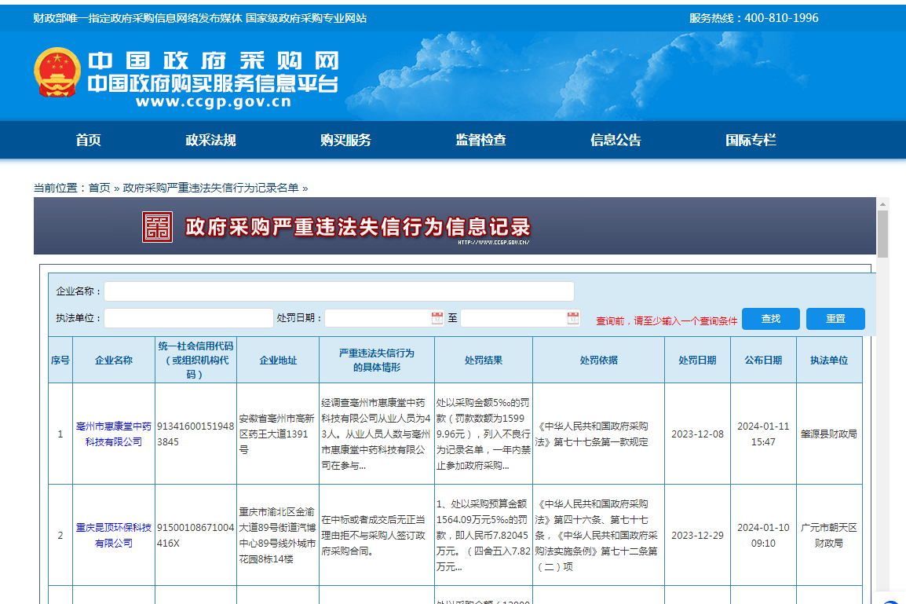

查询截图时间： 年 月 日 时 分（北京时间）

**注：投标单位必须按要求提供自己单位查询记录的网络截图件**（（查询时间须在采购公告之日起至投标截止日前，截图须内容完整，投标单位名称清晰，否则将导致报名无效）**。**

**用户需求书**

注：**投标人须对本项目的技术规格和商务要求进行整体逐条响应**

1.技术规格和商务要求中打“★”号条款为实质性条款，有任何一条负偏离则导致无效投标。

2.技术规格和商务要求中打“▲”号条款为重要技术参数，但不作为无效投标条款。

3.技术规格和商务要求中要求提供证明材料的，投标文件需提供相应证明材料复印件或扫描件（加盖投标人公章，原件备查）并注明证明材料在投标文件中的具体位置，未按要求提供证明材料或未注明证明材料的具体位置或提供的证明资料显示产品参数信息不符合招标文件要求的，均视为负偏离；未要求提供相应证明材料的，投标人可以不提供。

4.投标人提供证书或检测报告等证明材料的，颁发证书、出具报告的机构须是合法设立的机构，且具有颁发相应证书或者出具相应报告的资质。

5.技术规格中所出现的工艺、材料、设备或参照的品牌、图片仅为方便描述而没有限制性，投标人可以在其提供的文件资料中选用替代标准，但这些替代标准要优于或相当于技术规格要求中的标准。

1. **采购项目名称及项目预算（**超出项目预算/最高限价（支付上限）将导致投标无效**）**

|  |  |  |  |  |  |
| --- | --- | --- | --- | --- | --- |
| **序号** | **项目名称** | **数量** | **预算价**  **（人民币元）** | **技术需求或服务要求** | **备注** |
| 1 | 多耐管理工具 | 1 | 450000 | 详见招标文件用户需求书 | 拒绝进口 |

（1）备注栏注明“拒绝进口”的产品不接受投标人选用进口产品参与投标；注明“接受进口”的产品允许投标人选用进口产品参与投标，但不排斥国内产品。

（2）进口产品是指通过中国海关报关验放进入中国境内且产自关境外的产品。即所谓进口产品是指制造过程均在国外，如果产品在国内组装，其中的零部件（包括核心部件）是进口产品，则应当视为非进口产品。采用“接受进口”的产品优先采购向我国企业转让技术、与我国企业签订消化吸收再创新方案的供应商的进口产品，相关内容以“财库〔2007〕119号文”和“财办库〔2008〕248号文”的相关规定为准。

**二、项目概况**

提高医院感染管理及多重耐药菌管理的效率和准确性，降低多重耐药菌感染的发生率，优化医疗资源的使用，减少不必要的医疗支出。

**三、项目类型**

一次性货物

**四、投标人资格要求**

1.投标人须是在中华人民共和国境内注册，具有独立法人资格或是具有独立承担民事责任的能力的其他组织（提供营业执照或事业单位法人证等法人证明扫描件，原件备查）；

2.投标人须提供法定代表人证明书、法定代表人授权委托证明书；

3.投标人满足《中华人民共和国政府采购法》第二十二条规定的条件（由供应商在《政府采购投标及履约承诺函》中作出声明）；

4.参与本项目投标前三年内，在经营活动中没有重大违法记录；参与本项目政府采购活动时不存在被有关部门禁止参与政府采购活动且在有效期内的情况（由供应商在《政府采购投标及履约承诺函》中作出声明）；

5.本项目不接受联合体投标，不允许转包分包（由供应商在《政府采购投标及履约承诺函》中作出声明）；

6.除单一来源采购的，为采购项目提供整体设计、规范编制或者项目管理、监理、检测等服务的供应商，不得再参加该采购项目的其他采购活动（由供应商在《政府采购投标及履约承诺函》中作出声明）；

7.投标截止时间前，投标人未被列入失信被执行人、重大税收违法案件当事人名单、政府采购严重违法失信行为记录名单（采购单位将通过“信用中国”网站（www.creditchina.gov.cn）、中国政府采购网（www.ccgp.gov.cn）等渠道查询相关主体信用记录），投标人须提供官网的信用信息查询记录网络截图证明材料（查询时间须在采购公告之日起至投标截止日前）；

8.单位负责人为同一人或者存在直接控股、管理关系的不同供应商，不得参加同一合同项下的政府采购活动（须按本项目投标文件格式要求提供《政府采购投标及履约承诺函》和《股东构成审查表》加盖投标人公章）。

**五、技术规格**（按照下表，编制本项目技术规格偏离表，请勿去掉“**★**”“▲”，须按序号逐条响应）

| **内容** | **招标技术规格要求** |
| --- | --- |
| ★ **功能模块** | |  |  |  |  | | --- | --- | --- | --- | | **序号** | **名称** | **序号** | **名称** | | 1 | 数据采集功能 | 11 | ICU、NICU、血透等重点科室监测 | | 2 | 预警功能 | 12 | 项目风险评估 | | 3 | 病例监测 | 13 | 消息平台 | | 4 | 细菌耐药性监测 | 14 | 2015年13项医院感染质量控制核心指标 | | 5 | 手术监测 | 15 | 2024年12项医院感染管理医疗质量控制指标 | | 6 | 抗菌药物监测 | 16 | 一键生成院感、细菌耐药月报、季报、年报功能 | | 7 | 环境卫生学监测 | 17 | PDCA督导 | | 8 | 手卫生监测 | 18 | 数据上报 | | 9 | 职业暴露监测 | 19 | 支持多院区模式管理 | | 10 | 呼吸道目标性监测专项行动 |  |  | |
| |  |  | | --- | --- | | **功能模块** | **技术参数** | | 1. **数据采集功能** | 1. 数据采集 2. 支持与医院所需业务系统的数据对接，自动完成如HIS、LIS、PACS、EMR(电子病历)、手术麻醉、重症监护、护理系统等相关的数据加载。 3. 支持完成自动加载患者基本信息； 4. 支持完成自动加载患者微生物培养情况（包括送检信息、病原体检出情况、药敏试验情况等）； | | 1. **预警功能** | 1. 疑似病例预警： 2. 支持对新上报的院感报卡进行支持提醒，支持审核和排除等操作； 3. 根据感染知识库，支持预警疑似院感病例，支持查看预警原因； 4. 支持抓取连续发热的、有检出细菌的、有使用呼吸机的、有泌尿道插管的、有中心静脉插管的、有使用抗生素的、有手术的、有血常规异常的、有尿异常的、手术切口丙级俞合，影像关键字有炎症等高危因素的病例； 5. 右键支持标记待查、已提醒、已报感染、转院感上报、排除等操作； 6. 右键支持给临床发送消息和短信通知，进一步确认或排除； 7. 疑似感染暴发预警： 8. 相同科室，短期内检出相同的菌超过设定阈值情况的，自动预警。可以自定义设置天数和检出的数量，并能直观的查看相关患者的耐药谱，按耐药、敏感等不同结果进行对比，辅助同源性的分析； 9. 相同科室，短期内的医院感染病例超过设定阈值情况的，自动预警。可以自定义设置天数和院感的病例数，并能展开到明细，可以选择是否继续提醒； 10. 多耐菌预警： 11. 支持预警MRSA、金葡-万古霉素（VRSA）、肠球-万古霉素（VRE)、肺链球-青霉素（PRSP）、耐碳青霉烯类的、以及全院各科室多重耐药（MDR）和泛耐药（XDR）情况； 12. 支持预警全部MDR或者只预警重点监测的多耐菌，支持嵌入多耐判断标准，支持在系统上直接打开判断标准，并在具体多耐菌界面，显示判断依据； 13. 隔离医嘱预警：（需提供系统截图） 14. 支持预警新的隔离医嘱； 15. 不同的隔离医嘱支持用不同颜色显示； 16. 右键隔离医嘱明细支持标识为已读、全部已读、给临床发送消息和短信通知； 17. 双击隔离医嘱支持查看患者过程数据； 18. 职业暴露预警：（需提供系统截图） 19. 支持预警新的血液体液职业暴露，以及相关的复查提醒； 20. 支持短信自动通知当事人及院感科相关设定人员； 21. 环境卫生学预警：（需提供系统截图） 22. 支持预警环境卫生学结果不合格情况； 23. 支持短信等方式自动通知采样人及院感科相关设定人员； 24. ▲病毒预警：（需提供系统截图） 25. 支持预警检出常规高风险病毒(乙肝,丙肝,艾滋病,肺结核,手足口病,流感,常见胃肠道感染病毒,呼吸道病毒,呼吸道非典型病原体,诺如病毒等)； 26. 相关病毒支持个性化预警设置； 27. 预警界面可查看相关病毒具体阳性结果等检出情况； 28. 发热预警：（需提供系统截图） 29. 支持预警昨日有发热的患者清单； 30. 支持对发热患者右键进行已读、批量已读、排除、批量排除、待查、提醒、发送短信等操作； 31. 手术患者预警：（需提供系统截图） 32. 根据预设条件，对疑似手术感染患者进行预警； 33. 支持双击查看明细； | | 1. **病例监测** | 1. 病例信息查看：（需提供系统截图） 2. 支持查看患者的姓名、住院号、住院次数、年龄、体重、住院费用、管床医生、科室、床号、入院时间、出院时间、疾病转归、入院诊断、出院诊断、病理诊断等基本信息； 3. 支持查看患者住院期间详细医嘱明细，及使用抗菌药物，肾上腺皮质激素、放射治疗、抗肿瘤化学治疗、免疫抑制剂等标识 4. 支持查看原始电子病历信息； 5. 支持查看患者发热情况及发热值； 6. 支持查看患者血常规、尿常规、其他常规异常情况； 7. 支持查看患者送检培养情况及细菌检出情况； 8. 支持查看患者手术基本信息、及手术室围术期抗生素执行明细和手术室围术期体温体温明细 9. 支持查看患者入院以来转科记录； 10. 病例监测和展示（需提供系统截图） 11. 感染要素时序图，支持按住院时间由上到下，依次展示患者入院以来病情变化情况，包括发热的、有检出细菌的、有使用呼吸机的、有泌尿道插管的、有中心静脉插管的、有使用抗生素的、有手术的、有血常规异常的、有尿异常的、手术切口丙级俞合、影像关键字有结节、 病程关键字有炎症、有血液透析的、有降钙素原异常的、有C反应蛋白异常的、有白介素异常的、有病毒阳性的等 ； 12. 患者所有异常的项目，支持直接用关键词在感染时序图首页上展示； 13. 患者所有异常的项目的异常明细，也支持在感染时序图首页上展示； 14. 支持对电子病历里的相关感染关键词进行不同颜色标识； 15. 支持提供影像检查报告相关感染关键词进行不同颜色标识； 16. 综合信息查看和展示（需提供系统截图） 17. 支持查看影像检查报告； 18. 支持查看患者抗菌药物使用情况，包括抗菌药物名称、医嘱起止时间、药物等级、开医嘱医生、给药方式； 19. 查看患者抗流感，肾上腺皮质激素、放射治疗、抗肿瘤化学治疗、免疫抑制剂药品使用情况； 20. 支持查看患者细菌培养原始数据展现功能，包括标本、耐药级别、细菌名称、细菌培养分类、耐药级别、是否ESBL阳性，若为天然耐药，在药敏信息里自动打勾标识； 21. 支持查看患者手术原始数据展现功能，包括手术时所在病区、手术名、开始时间、结束时间、愈合等级、切口等级、麻醉评分、手术医生、手术助手、麻醉医生、麻醉方式、手术小时，手术室围术期抗生素执行明细，手术室围术期体温明细； 22. 支持查看患者常规检验数据，各指标支持查看变化趋势图，包括但不限于白细胞计算、C反应蛋白、降钙素原、白介素6等； 23. 支持查看转科记录、转床记录； 24. 支持查看已确认感染信息，包含历次感染信息，也一起展示出来； 25. 全院实时概况展示：（需提供系统截图） 26. 支持实时查看全院各科室的感染风险分布图，对超过阈值的指标，标红展示。包括但不限于以下风险因素：各科室感染例次数、发热人数、检出细菌人数、使用呼吸机人数、三管人数、手术人数、血液透析人数、住院超过30天的人数、年龄超过60岁人数等； 27. 支持双击查看风险分布图详细情况； 28. 右键支持给临床发送消息和短信通知； | | 1. **细菌耐药性监测** | 1. 细菌送检信息查询： 2. 支持查看住院患者细菌送检信息； 3. 支持查看门诊患者细菌送检信息； 4. 支持按科室、时间、标本、病原体、是否检出菌等条件进行查询； 5. 根据细菌培养信息，支持自动打勾标识MRSA、MDR、XDR、ESBLS、是否院感、MRCNS、耐碳青霉烯，若是天然耐药，也自动打勾标识； 6. 药敏查询：（需提供系统截图） 7. 支持查询耐药率、敏感率等情况，并结合卫生部84号令：《抗菌药物临床应用管理办法》，在药敏界面直观展示收以下信息： 8. 主要目标细菌耐药率超过 30% 的抗菌药物，应当及时将预警信息通报本机构医务人员; 9. 主要目标细菌耐药率超过 40% 的抗菌药物，应当慎重经验用药; 10. 主要目标细菌耐药率超过 50% 的抗菌药物，应当参照药敏试验结果选用； 11. 主要目标细菌耐药率超过 75% 的抗菌药物，应当暂停针对此目标细菌的临床应用，根据追踪细菌耐药监测结果，再决定是否恢复临床应用； 12. 药敏查询支持同时按横向和按纵向进行展示。既细菌和抗菌药物同时支持在横坐标和纵坐标中进行展示； 13. 药敏查询支持按科室、时间、标本、病原体等条件进行查询和统计； 14. 药敏查询支持查看全院所有细菌的药敏报表，也支持仅查看多耐菌的药敏报表；支持仅查看MRSA的药敏报表；支持仅查看已报院感菌的药敏报表；支持仅查看耐药率超过30%、40%、50%、75%的药敏报表； 15. ▲细菌耐药变化监控：（需提供系统截图） 16. 支持查询药敏实验结果为耐药且使用了该抗菌药物的患者清单，右键支持发送短信给临床； 17. 支持查询为天然耐药且使用了该抗菌药物的患者清单，右键支持发送短信给临床； 18. 支持查看同次住院过程中，检出的细菌耐药性有变化的患者清单； 19. 支持查看历次住院过程中，检出的细菌耐药性有变化的患者清单； 20. 支持按定性、定量MIC、是否相同标本等不同角度进行药敏分析； 21. 重点多耐菌监测： （需提供系统截图） 22. 重点多耐细菌包括耐碳青霉烯肠杆菌CRE、耐碳青霉烯肺炎克雷伯菌CRKP、及耐碳青霉烯大肠埃希菌CREC、耐碳青霉烯鲍曼不动杆菌CRAB、耐碳青霉烯铜绿假单胞菌CRPA、耐甲氧西林金黄色葡萄球菌MRSA、耐万古霉素肠球菌VRE等。 23. 支持各科室重点多重耐药菌检出率分析，统计类型支持剔除相同的标本的重复送检的情况、也支持同一患者同次住院期间，只要第一株检出的是多耐菌，不管后续检出多少株，就只统计为1株的算法； 24. 支持重点多重耐药菌感染发生率报表分析，包括感染人次数、感染人次率、感染例次数、感染例次率、病原学检测人次、病原学检测人次率、漏报人次数、漏报人次率、漏报例次数、漏报例次率； 25. 支持结核杆菌感染分析； 26. 支持查询重点多耐菌检出情况，同界面展示多耐菌药敏信息，药敏信息里支持查看药物所属类型； 27. 支持查询任意时间段内，任意一种病原体、任意一种抗菌药物耐药的清单列表； 28. ▲多重耐药菌隔离措施情况统计：（需提供系统截图） 29. 半小时内检验科上报率； 30. 半小时内隔离医嘱执行率； 31. 2小时内隔离医嘱执行率； 32. 24小时内隔离医嘱执行率； 33. 重点多耐菌隔离医嘱执行率； 34. 同比和环比分析：（需提供系统截图） 35. 比对方式支持选择按月、按季度、按年进行同比和环比； 36. 支持细菌数据的同期比对，支持比对近三年同期时间段的送检数量、检出数量、MDR、XDR、MRCNS、MRSA、ESBLS、CRE等数据，并支持柱状图图表展示； 37. 支持感染数据的同期比对，支持比对近三年同期时间段的住院人数、感染人次数、感染例次数、漏报人次数、漏报例次数，并支持柱状图图表展示； 38. 支持ICU科室和非ICU科室检出细菌、检出多耐菌的数据的比对分析，并支持柱状图图表展示； 39. 同期比对的内容，和时间分别支持横坐标显示，也支持在纵坐标显示，方便导出不同格式图片； 40. 支持按月连续展示近三年革兰染色细菌分离量，并支持柱状图图表展示； 41. 支持查询任意时间段时，同次住院期间，患者多次送检后重复检出过相同病原体的所有患者清单，并列明第一次送检时间、第一次检出时间、重复检出的病原体名称；（需提供系统截图） 42. 支持查询任意时间段时，同次住院期间，患者多次送检相同的标本后重复检出过相同病原体的所有患者清单，并列明第一次送检时间、第一次检出时间、重复检出的病原体名称、标本名称；（需提供系统截图） 43. 院感病例微生物感染部位分布；（需提供系统截图） 44. 病原微生物卫生经济学分析； 45. 全院细菌分离情况分析：（需提供系统截图） 46. 支持在同一个界面展示全院细菌检出情况以及各种细菌的MDR检出率、各种细菌的XDR检出率,并给出检出排名前5菌株的文字分析; 47. 统计类型支持剔除相同的标本的重复送检的情况； 48. 各科室检出阳性菌分析和阳性标本分析：（需提供系统截图） 49. 支持在同一个界面展示全院检出阳性菌排名前10的科室，以及各科室检出排名前5的菌原体数据列表； 50. 统计类型支持剔除相同的标本的重复送检的情况； 51. 各科室多耐菌分析和阳性标本分析：（需提供系统截图） 52. 支持在同一个界面展示全院检出多耐菌排名前10的科室，以及各科室检出排名前5的菌原体数据列表； 53. 统计类型支持剔除相同的标本的重复送检的情况； 54. 细菌耐药数据上报：（需提供系统截图） 55. 支持嵌入WHONET，支持微生物和检验数据实时自动导入。支持与BacLink对接； 56. 支持生成细菌耐药监测网需要上报的上报文件； 57. ▲检验质控报表分析：（需提供系统截图） 58. 血培养双套率。 59. 血培养单套率。 60. 血培养标本污染率。 61. 高价值标本的送检率和污染率。 62. 成人血培养标本污染率。 63. 血培养阳性率。 64. 发热患者血培养送检率； 65. 发热患者血培养阳性率； 66. 感染诊断高价值标本送检率； 67. 痰培养送检合格率； 68. 住院患者血培养送检率； 69. 尿培养送检合格率； | | 1. **手术监测** | 1. 感术行动监测：（需提供系统截图） 2. 支持对接手麻系统备皮是否合格； 3. 支持对接手麻系统是否需要去除毛发，去除毛发是否正确； 4. 手术明细界面右键支持修改术前皮肤清洁是否合格、支持修改切口等级等信息； 5. 手术明细界面右键支持修改是否需要去除毛发，去除毛发是否正确； 6. 支持对住院患者手术前皮肤准备合格率统计； 7. 支持对住院患者手术皮肤清洁合格率统计和去除毛发正确率统计； 8. 支持CMI值等相关数据导入； 9. 支持用CMI值对数据校准的I类切口手术部位感染率统计； 10. 支持用CMI值对数据校准的II类切口手术部位感染率统计； 11. 支持用CMI值对数据校准的III类切口手术部位感染率统计； 12. 支持用CMI值对数据校准的IV类切口手术部位感染率统计； 13. 支持占比最高I类切口手术部位感染率统计； 14. 支持用CMI值对数据校准的本机构占比最高I类切口手术部位感染率统计； 15. 支持术后肺炎发生率统计； 16. 支持用 CMI 值对数据校准的术后肺炎发生率统计； 17. 预防性使用抗菌药物术前0.5~1小时给药率统计；含术前1-2小时给药，术前2小时前给药，术前0.5小时内给药，术中给药，术后给药等分类统计; 18. I类切口手术预防性用药24小时内抗菌药物停药率统计； 19. 手术信息对接展示：（需提供系统截图） 20. 对接手术名称、切口等级、ASA、手术时长、手术类别、手术医生、手术科室、麻醉医生等信息； 21. 对接手麻系统日间手术标识、术后诊断、支持自动判别脑出血手术; 22. 支持查询术后24小时有使用抗菌药物的患者清单； 23. 支持查询术后24小时有发热的患者清单； 24. 支持查询术后有检出阳性菌的患者清单； 25. 右键手术患者明细支持发送短信和修改手术信息； 26. 手术统计分析：（需提供系统截图） 27. 支持按病案系统的数据来查询手术切口等级及愈合情况，包括I类切口数、I类切口占比、I类切口甲级愈合数、I类切口甲级愈合率、I类切口乙级愈合数、I类切口乙级愈合率、I类切口丙级愈合数、I类切口丙级愈合率； 28. 支持按病案系统的数据来查询手术级别及愈合情况，包括一级手术、二级手术、三级手术、四级手术的手术倒数、占比，以及各级手术的甲级愈合数、各级手术的甲级愈合率；各级手术的乙级愈合数、各级手术的乙级愈合率；各级手术的丙级愈合数、各级手术的丙级愈合率； 29. 支持一类切口抗菌药物预防使用率； 30. 支持围术期用药情况统计，支持按全部切口综合统计围术期用药情况，也支持统计各类切口围术期用药情况； 31. 支持手术NNIS报表统计； 32. 支持不同危险指数等级的外科医师感染专率统计、调整感染率统计； 33. 支持I类切口抗菌药物使用疗程合理率分析，展示术后0-24小时、24-48小时、48-72小时、大于72小时的用药人数分析； | | 1. **抗菌药物监测** | 1. 抗菌药物治疗前病原学送检率专项行动：（需提供系统截图） 2. 根据国家卫生健康委医院管理研究所国卫医研函〔2021〕198号关于印发的"提高住院患者抗菌药物治疗前病原学送检率"专项行动指导意见，定制住院患者抗菌药物治疗前病原学送检率统计报表。 3. 相关改进目标计算公式以红头文件为准。 4. 重点药物包括碳青霉烯类（亚胺培南、美罗培南、帕尼培南、比阿培南和厄他培南）、糖肽类（万古霉素、替考拉宁）、替加环素、利奈唑胺、多粘菌素、头孢呱酮舒巴坦、抗真菌类（伏立康唑、伊曲康唑、卡泊芬净）。 5. 病原学检测目录以红头文件为准。 6. 抗菌药物评价：（需提供系统截图） 7. 遴选药物是否适宜、用药疗程是否过长、是否频繁换药、单次给药剂量是否适宜、联合用药情况是否适宜、预防用药是否有指征、是否根据药敏试验结果选药、使用或更换抗菌药物、有无病程原因分析及相关记录； 8. 病毒感染且外周血中性粒细胞正常时使用抗菌药物的监测等，包含但不限于上述指标； 9. 支持生成整改反馈单，发给科室，并可进行效果追踪与评价，实现PDCA循环监控与管理； 10. 抗菌药物统计分析：（需提供系统截图） 11. 抗菌药物联合用药情况统计报表； 12. 抗菌药物用药目的情况统计报表； 13. 抗菌药物使用率情况统计报表； 14. 抗菌药物分级送检情况统计报表； 15. 抗菌药物按大类的使用率及送检情况报表； 16. 抗菌药物前病原学送检率； 17. 抗菌药物前血培养病原学送检率； 18. 联合使用重点抗菌药物前病原学送检率； 19. 抗菌药物使用强度分析； 20. 临床用药与药敏耐药的监控； 21. 临床用药与天然耐药的监控； | | 1. **环境卫生学监测** | 1. 环境卫生学录入和审核功能：（需提供系统截图） 2. 支持采样人、采样时间、采样科室、采样项目等信息的录入； 3. 采样标本录入支持多选； 4. 录入采样单后支持生成和打印条码； 5. 支持审核功能，支持嵌入卫生学判断标准，录入采样结果后自动判断是否合格； 6. 同时支持动态标准和静态标准； 7. 环境卫生报告单打印时支持医院印章功能； 8. 环境卫生学统计分析：（需提供系统截图） 9. 支持按采样样品统计各科室卫生学合格率； 10. 支持按监测类别统计各科室卫生学合格率； 11. 支持按监测内容统计各科室卫生学合格率； 12. 支持检验人员环境卫生学工作量统计； | | 1. **手卫生监测** | 1. 手卫生上报和审核：（需提供系统截图） 2. 提供手卫生依从率录入功能，支持录入被观察科室、观察人、观察时间、调查类型、指征时机、手卫生方式、是否正确、知晓情况、存在问题等信息； 3. 支持录入洗手液、干手用品、洗手图、手消毒剂、手卫生设施不齐全位置等信息； 4. 支持对上报的手卫生情况进行审核操作，支持一键全部审核，支持排除操作； 5. 手卫生统计：（需提供系统截图） 6. 支持统计各科室手卫生依从性和正确率； 7. 支持按岗位人员统计手卫生依从性和正确率； 8. 支持在一个报表里对比各岗位人员手卫生依从性和正确率； 9. 支持手卫生不正确原因统计； 10. 支持医务人员手ATP生物荧光监测的上报和审核及统计； | | 1. **职业暴露监测** | 1. 职业暴露的录入和审核：（需提供系统截图） 2. 提供针刺伤与粘膜暴露录入功能； 3. 提供血液体液职业暴露录入功能； 4. 提供血源性病原体职业接触录入功能； 5. 提供医务人员锐器伤登记表录入功能； 6. 提供医务人员感染性疾病职业暴露录入功能。 7. 职业暴露的统计：（需提供系统截图） 8. 提供职业暴露人员科室分布统计； 9. 提供职业暴露发生岗位/性别/工龄分布统计； 10. 复查提醒功能；（需提供系统截图） | | 1. **呼吸道目标性监测专项行动** | 1. 呼吸道目标性监测录入和整改功能： 2. 支持呼吸道感染目标性监测录入功能； 3. 支持呼吸道感染目标性监测整改反馈单打印； 4. 呼吸道目标性监测统计分析：（需提供系统截图） 5. 住院患者呼吸道感染性疾病核酸检测贾盖率； 6. 门诊患者呼吸道感染性疾病核酸检测贾盖率； 7. 住院患者抗流感病毒药物使用前病原体检测阳性率； 8. 门诊患者抗流感病毒药物使用前病原体检测阳性率； | | 1. **ICU、NICU、血透等重点科室监测** | 1. ICU监测和NICU监测： 2. ICU日志与月报：可每天自动生成：新进患者数、在住患者数、出科患者数、留置导尿管患者数、中心静脉插管患者数、使用呼吸机患者数，并可展开追踪到明细及个案 3. ICU临床病情等级评定：可每周监测不同病情等级人数，并有反映病情等级变化的图表，可具体到个案的病情等级评定，支持一周一次、一周多次的评定，系统自动汇总分析； 4. 新生儿日志与月报： 5. 自动按照不同体重标准，每天生成新入新生儿数、已住新生儿数、脐/中心静脉数、使用呼吸机数，并可展开明细到个案； 6. 支持按不同体重区间统计感染率、千日感染率； 7. 目标性监测:要求支持重点监测感染高发、易发人群对ICU、NICU、新生儿科、血透等重点科室,重点手术、多重耐药菌、侵入性操作等进行专项监测，形成日志和月报、季报、半年报、年报，并可自主选择时间段统计。根据感染指标分析，指导临床做好感染防护。 | | 1. **项目风险评估** | 1. ▲建筑修缮、改扩建、新建活动风险评估功能：（需提供系统截图） 2. 提供风险评估设置功能，支持部门/科室风险等级设置；支持自动评估和判断项目类型为A-D类中的哪一类； 3. 提供建筑修缮、改扩建、新建活动录入功能，包括负责公司名称、负责部门名称、具体修缮地址、项目性质、拟定工期、填表人、填表时间； 4. 录入完成后，自动流转至后勤科审核，再流转到院感科审核； 5. 支持生成施工措施院感科督导表； 6. 提供(疑似)医院感染暴发报告表录入及审核 | | 1. **消息平台** | 1. 消息平台功能： 2. 支持与临床发送系统消息； 3. 支持与临床发送手机短信； 4. 支持满足特定条件要求，系统自动发送短信给相关人员； | | 1. **2015年13项医院感染质量控制核心指标** | 1. 2015年13项医院感染质量控制核心指标：要求提供个性化报表订制服务，并保证后续的升级。（需提供系统截图） 2. 医院感染发病（例次）率 3. 医院感染现患（例次）率 4. 医院感染病例漏报率 5. 多重耐药菌感染发现率 6. 多重耐药菌感染检出率 7. 医务人员手卫生依从率 8. 住院患者抗菌药物使用率 9. 抗菌药物治疗前病原学送检率 10. I类切口手术部位感染率 11. I类切口手术抗菌药物预防使用率 12. 血管内导管相关血流感染发病率 13. 呼吸机相关肺炎发病率 14. 导尿管相关泌尿系感染发病率 | | 1. **2024年12项医院感染管理医疗质量控制指标** | 1. 2024年12项医院感染管理医疗质量控制指标：（需提供系统截图） 2. 感控专职人员床位比 3. 医疗机构工作人员手卫生依从率 4. 千日医院感染例次发病率 5. 新生儿千日医院感染例次发病率 6. 千日特定多重耐药菌医院感染例次发病率 7. 住院患者联合使用重点抗菌药物治疗前病原学送检率 8. 住院患者I类切口手术抗菌药物预防使用率 9. 住院患者I类切口手术部位感染率 10. 血管导管相关血流感染发病率 11. 呼吸机相关肺炎发病率 12. 导尿管相关尿路感染发病率 13. 血液透析相关感染发生率 | | 1. **一键生成院感、细菌耐药月报、季报、年报功能** | 1. ▲一键生成院感、细菌耐药月报、季报、年报功能：（需提供系统截图） 2. 一键自动生成医院感染分析报告（可以自动生成季报，月报，年报）。已经有现成模板，也支持模板个性化定制。并支持一键生成，支持导出word，pdf； 3. 一键自动生成细菌耐药分析报告（可以自动生成季报，月报，年报）。已经有现成模板，也支持模板个性化定制。并支持一键生成，支持导出word，pdf； 4. 一键生成医院感染简报、PICU医院感染及器械相关感染发病率目标仅监测总结、NICU医院感染及器械相关感染发病率目标性总结、科室病原体分离及耐药性分析。分析报告内容支持客观数据数据表格和图表样式； | | 1. **PDCA督导** | 1. 发起督察功能： 2. 支持发起日常督察、专项督察（手卫生、多重耐药菌、重症医学、层流、手术部位感染监测、消毒隔离、中心静脉导管感控、内镜及口腔正畸等专项内容，内容支持个性化模板导入）。 3. 支持打分评价，支持自动计算总分。 4. 支持生成督导本功能： 5. 督察记录查询，可以查未达标项目，并查看具体内容。 6. 发起改进功能： 7. 当前需要改进的督导本查询。 8. 督导本状态查询，是否超时。 9. 科室根据督察报告进行改进，填写改进效果，并且对改进结果进行拍照上传。 10. 督导改进依然不合格的，支持持续督导改进功能。 11. 督导情况支持按科室统计。 12. 督导情况支持按问题分类统计 13. 支持查询历史督导情况。 14. 代办事项查询，支持查询需要自己改进的督导本。 15. 支持督导发送短信功能。 16. ▲项目评价：（需提供系统截图）   可对医院感染管理考核等标准，对临床进行打分评价。包括ICU消毒隔离管理专项评价标准、层流管理检查评分表、多重耐药菌管理质量检查表、口腔专项评价标准（2018版）、临床科室物体表面清洁消毒专项评价标准（2018版）、深圳市消毒供应中心（室）医院感染管理质量评价标准（2018版）、深圳市血液透析室医院感染管理质量评价标准（2018年版）、深圳市重症医学科医院感染管理质量评价标准（2018版）、手卫生管理考核标准、消毒隔离管理专项评价标准、消化道内镜清洗消毒质量专项评价标准（2018版）、新生儿科医院感染管理质量评价标准（2019版）、医疗废物和污水管理考核标准、中心静脉导管感控检查评分表； | | 1. **数据上报** | 1. 市级院感质控中心的数据上报； 2. 广东省院感质控中心的上报数据生成； | | 1. **支持多院区模式管理** | 1. 支持多院区模式管理：（需提供系统截图） 2. 支持多院区模式管理、支持总分院区管理。 3. 登陆时支持选择不同院区进行登陆，相关菜单功能展示对应院区科室数据。 4. 相关报表支持按不同院区进行查询统计。 | | |

**六、商务要求**（按照下表，编制本项目商务条款偏离表，请勿去掉“**★**”“▲”，须按序号逐条响应）

| **内容** | **招标商务要求** |
| --- | --- |
| **售后服务要求** | ★1.项目自验收合格之日起提供3年维保。实施期间及维保期均属于免费服务期，该期限内的所有服务，包括但不限于与其它第三方厂商对接、系统维护、人员培训及相关技术支持所产生的费用均由中标方承担。  2.▲免费服务期内提供7×24小时的运维服务响应，30分钟内电话响应，不能通过电话、网络等方式远程协助解决问题时，必须【4】小时内指派技术人员赴现场提供咨询和技术支持服务。若故障在【48】小时内仍未处理完毕，中标方必须采取应急措施解决，不得影响采购方的正常工作业务。  3.关于培训：项目实施完成并正式交付医院使用之前以及采购方有培训需求时，中标方应派专业技术人员免费对采购方指定人员进行培训及指导，直至采购方指定人员完全掌握系统的基本使用及操作、维护方法。  4.保证安全原则：系统运行的安全性和稳定性是系统正常运行的重要保障。在系统设计和建设中要符合国家有关网络与信息安全方面的法律、法规及技术要求，强化网络与信息安全管理，制定和完善相关的应急处理预案，保证系统稳定运行，确保数据安全性，不得泄露或转载。  5.项目服务期内，提供升级、做好业务数据备份，提供专业人员运维服务。与其他系统对接，提供技术支持，确保本项目所含系统功能正常使用。如有需求调整或完善个性化系统功能，中标方将积极评估可行性，提供个性化开发服务，可能涉及的费用双方另行协商。  6.本项目生命周期内若服务器出现故障，中标方应全力配合进行服务器重新部署及数据库重装、数据库恢复工作。根据医院信息化建设的发展需要，配合做系统的迁移、部署、调试等，确保系统能正常稳定运行，不额外收费。  8.项目实施完成后，中标方应向采购方提供详细的产品说明、操作规程、维护方法、接口文档等相关技术资料。 |
| **验收方式** | 1.中标方应在合同生效后【120】日内完成项目参数要求，开始试运行。  2.中标方完成参数要求后出具试运行报告（试用期3个月），如采购方无异议，在试运行报告签署后，在【15】日内双方对项目进行验收。采购方按照招标文件要求、合同约定的标准或国家规定、行业标准对中标方提供的项目内容进行验收，如验收标准不明确的，以采购方要求为验收标准（同时不得低于国家规定标准）。如不能满足采购方要求的，采购方有权要求中标方进行整改；中标方应在整改完成后再次通知采购方进行验收，直至采购方验收合格。由于无法通过验收而导致延期交付的，中标方按照合同约定承担违约责任。  3.当满足以下条件时，采购方才向中标方签发验收报告：  （1）中标方已按照合同规定完成了系统的联调，确保系统运行稳定，数据准确。  （2）系统功能符合招标文件系统功能技术参数的要求。  （3）提供系统数据库账号、密码及数据库结构文档。  （4）需通过宝安区卫生事业发展中心组织的“信息系统上线前网络安全评测”。  （5）完成系统使用的相关培训。 |
| ★ **报价要求** | 投标报价以人民币报价，投标报价包含完成项目所需的一切费用，即包含但不限于投标费、税费、人工费、安装费以及技术服务（包括技术资料、图纸的提供）、培训费、与医院在用相关软硬件对接的接口费、维保费等全部费用，除此之外，甲方无需向乙方支付其他任何费用整。 |
| ★ **付款方式** | 1.试运行结束后【60】日内，采购方支付合同总价款的【30】%；  2.中标方完成全部服务事项且经采购方验收合格后【60】日内，采购方支付合同总价款的【50】%；  3.验收合格满三年后【60】日内，支付合同总价款的【20】%。 |
| **交货期** | 合同生效后【120】日内完成项目参数要求，验收后提供3年维保服务。 |